红领巾集结号论坛使用说明

欢迎各位辅导员、少先队员、少先队工作者加入红领巾集结号大家庭，红领巾集结号作为全国少工委的网上工作平台，目前有很多在线征集活动是在论坛开展的。那么论坛应该如何使用呢？现做简单说明如下，希望可以帮助大家更好的开展活动，宣传学校的少先队工作。
首先
论坛地址：http://bbs.k618.cn/
此为未来网论坛的全站地址，大家在未来网首页也可以找到。
在这个页面上我们可以看到（首先需要大家先注册一个论坛账号，这个账号目前可以参与大部分“红领巾集结号”的活动。如果之前账号密码全部忘记了，可以重新注册申请）
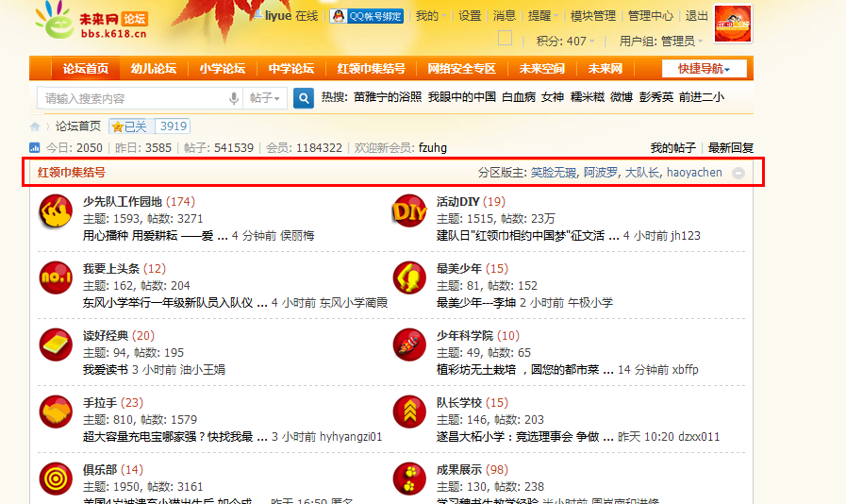

如我红框标出的“红领巾集结号”版块，是我们的官方版块，大家参与活动，上传内容需要在此版块进行。
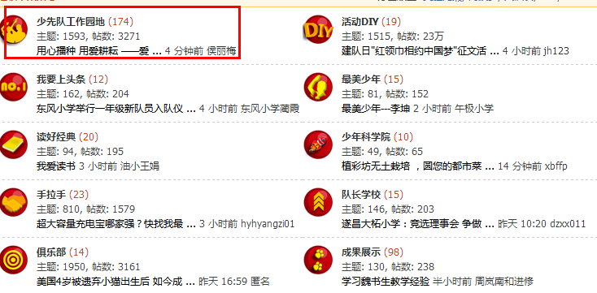
版块下有诸多栏目，大家根据自己需要分享的内容，选择栏目上传。

下面我简单说一下如何上传
大家点击进入一个版块，我以少先队工作园地为例：

我们会看到如下页面，“少先队工作园”地版块是个三级版块，其下还有子栏目，大家选择栏目的方法同样，点击图标即可。
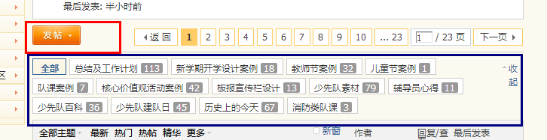
我们可以注意到，有一个黄色的发帖按钮（篮框标出的是栏目分类），这个按钮就是上传内容按钮，大家单击，进行内容上传。
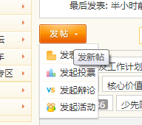
鼠标悬停在发帖上，可以看到有几项下拉选项，我们这里先只说明“发布帖子”其余项目大家有时间可以自己研究下。
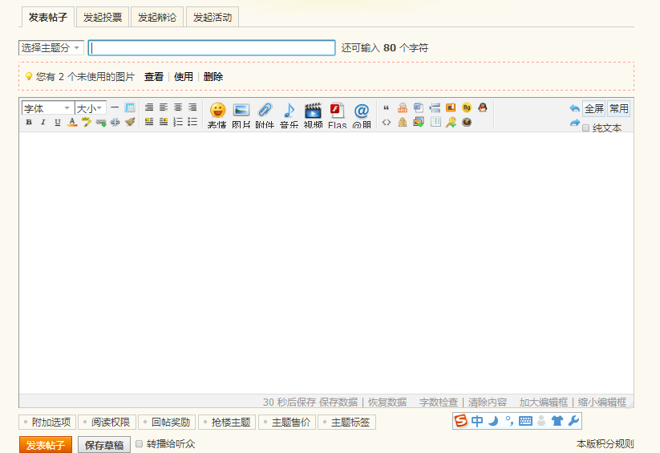

点击发帖进入如上的编辑框，这个编辑框就是大家进行上传操作的平台。我这里说明主要功能。
文字内容的上传
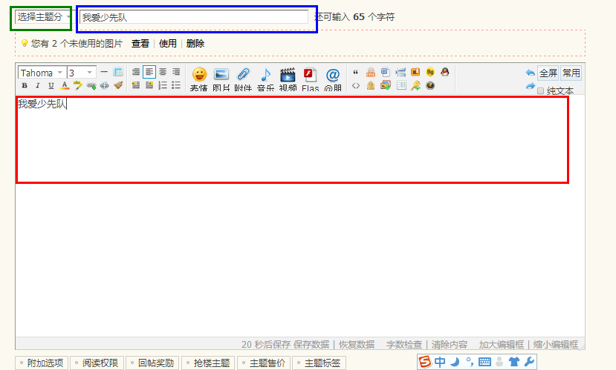
我们首先在红色框中键入内容，即您要发布的文字内容，蓝色框为标题，（绿色框的分类可以选择也可以不选，这个不影响发布），
图片内容的上传
大家都说图文并茂，怎么能没有图片呢？不少辅导员都疑惑如何上传图片，下面我简单介绍下。

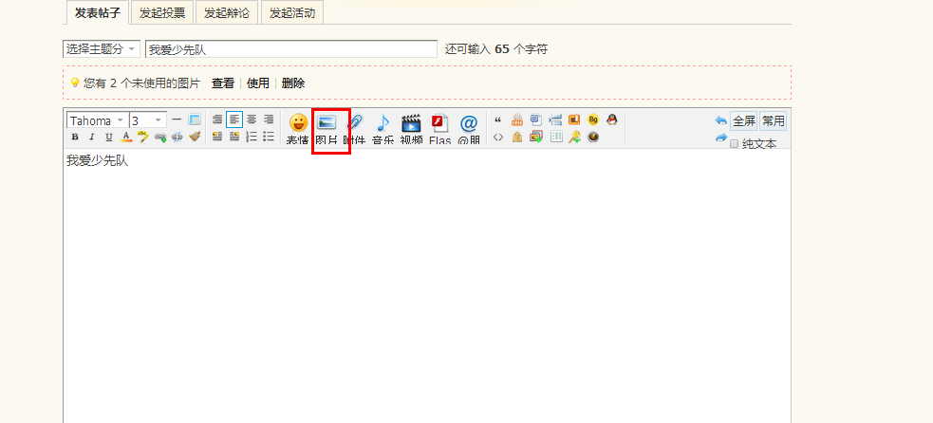
我们可以看到编辑框中，有一个图像按钮（红框），大家单击按钮。
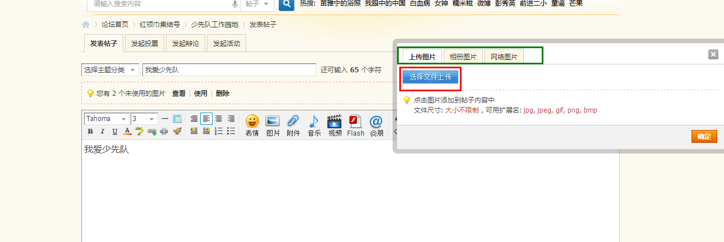
我们可以看到蓝色框中的选择文件上传按钮，大家单击。会出现一个弹出框如下图
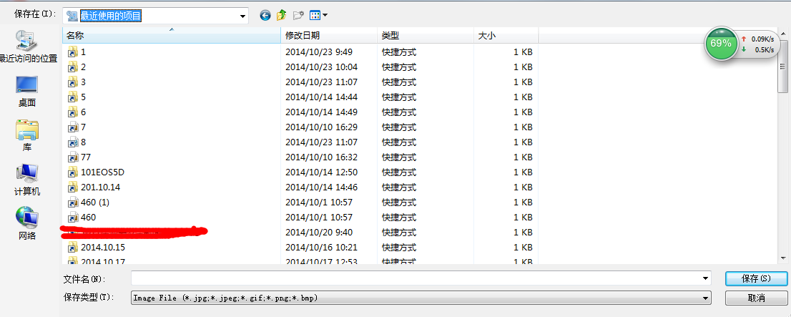
这是您的电脑系统，在您的系统内容选择您需要上传的图片内容单击保存（图片文件大小不能超过1M，否则会上传失败，大家可以用图片处理工具将图片处理下）。
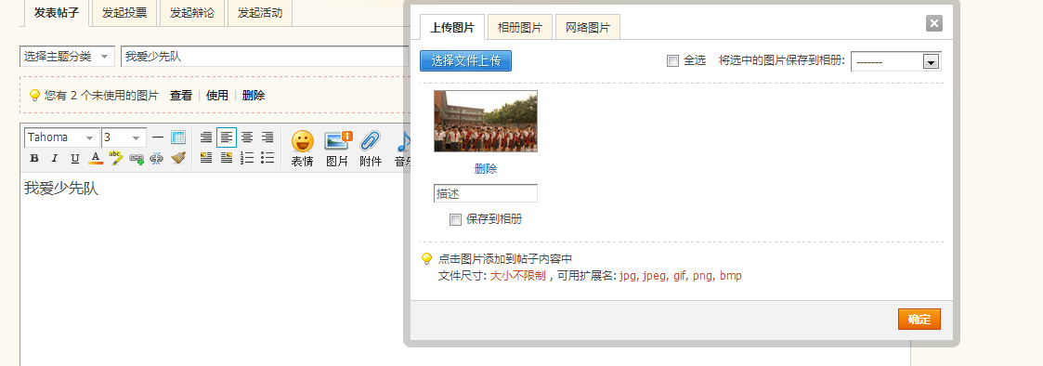
点击保存后，我们就可以在图片管理中看到，我们需要上传的图片了。
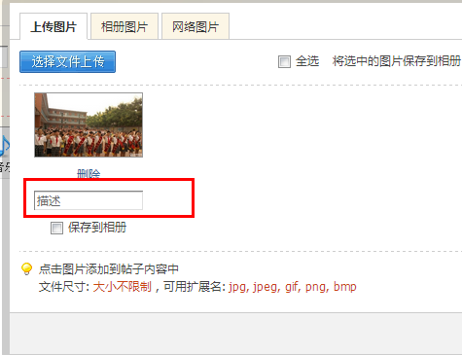

下侧的图片描述选项，是鼠标悬停在图片上的时候显示的文本，大家可以根据需要填写。
下一步，我们图片插入到文本编辑器中。
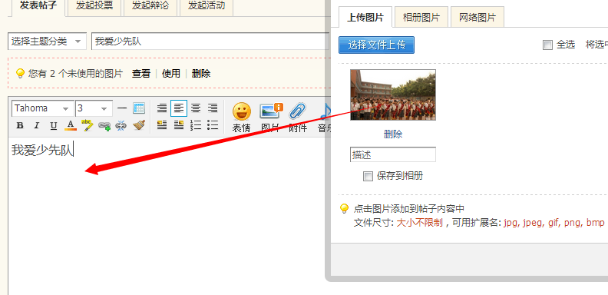
鼠标单击图片，插入到文本中光标闪动的地方。
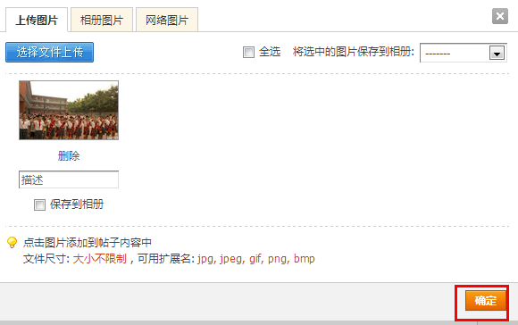
完成后单击确定，完成图片上传。
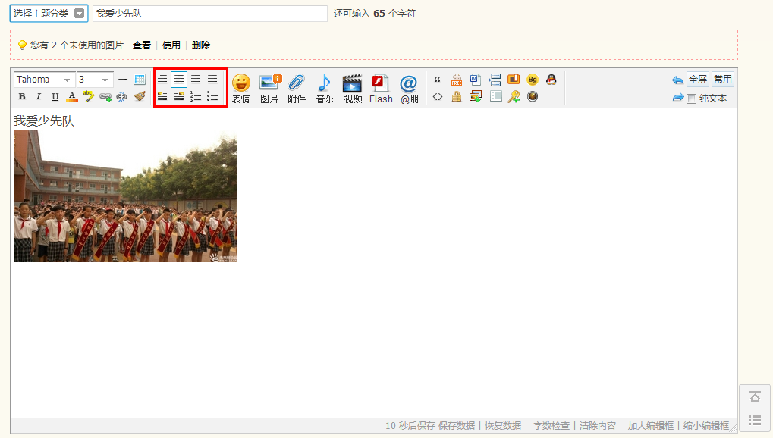
这样，如上图，我们的内容就完整了。但是格式似乎不太满意，我们可以用我们红框标示的几个排版按键，对内容进行排版。

如何在论坛分享文件
Word文档，压缩包...等文件如何分享？
我们可以使用论坛的附件功能
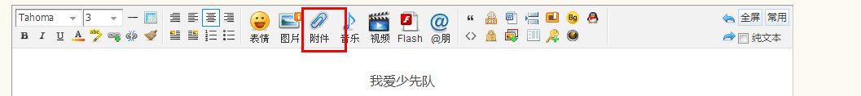
如我图片中红框中的曲别针按钮。

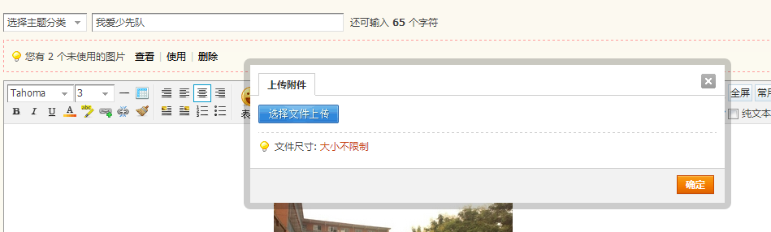
同上，单击“附件”出现选择按钮，我们点击蓝色按钮，在您的电脑中选择您需要分享的文件（原则上不超过3M，个人建议不要超过1M）。其实用这个功能我们也可以完成图片的上传。如下图
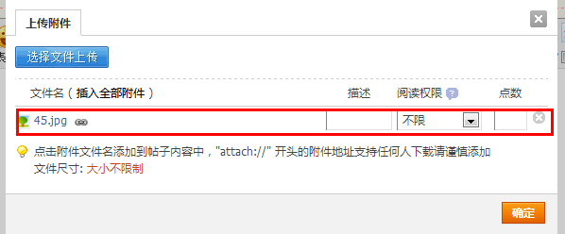
红框标出的即是需要上传的附件文件（可以是大部分文件格式如word）。

单击插入全部附件，附件内容会自动加入到文本编辑框中，然后点击确定。

如果是图片之外的其他文件，我们点击插入全部附件后会出现这样一个“代码串”这个是正常的，我们不用管它，也不要删除其中的字母。

如何在论坛发布视频
论坛因为系统所限，视频的发布确实差强人意，我们可以用上图中的附件功能发布视频，但是要求文件大小比较小，很多视频无法上传。下面教大家一个方法

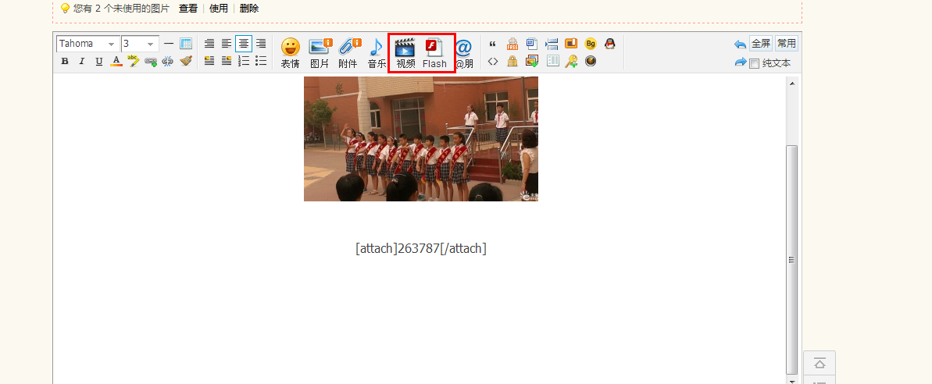
我们可以看到，文本框中有一个“视频”“FLASH”按钮，这两个按钮是可以发布在“优酷”“土豆”“56”...等视频网站的视频的。这里推荐“FLASH”按钮。
大家单击一下。
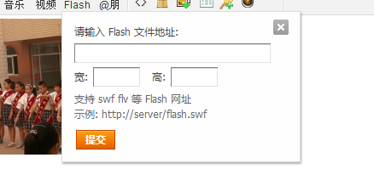
会看到下框，这个地址哪里获得呢？
我们以优酷网为例子

在优酷网的视频播放界面，有一个如何红色框标出的“分享给好友”，大家单击一下。

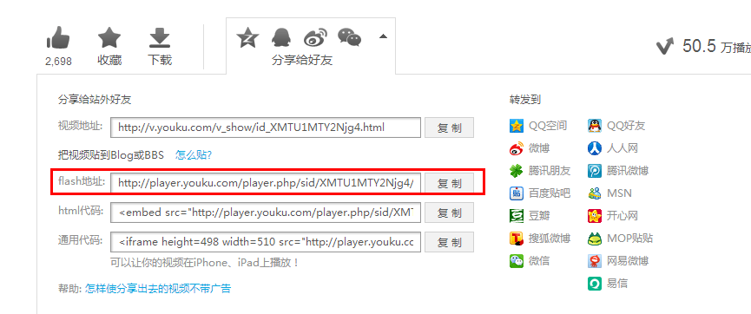
会有一个下拉框，这里有一个FLASH地址，大家把这个地址复制到我上文说过的那个框中。
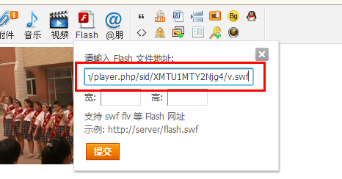
之后单击提交。
我们会看到这样一串代码，这就是分享成功了。
所以我在这里建议大家将视频上传到一些比较流行的视频网站，之后在分享到论坛。
如何发布帖子
好了，我们现在的帖子内容有图片，有视频，有文字，可以发布了。

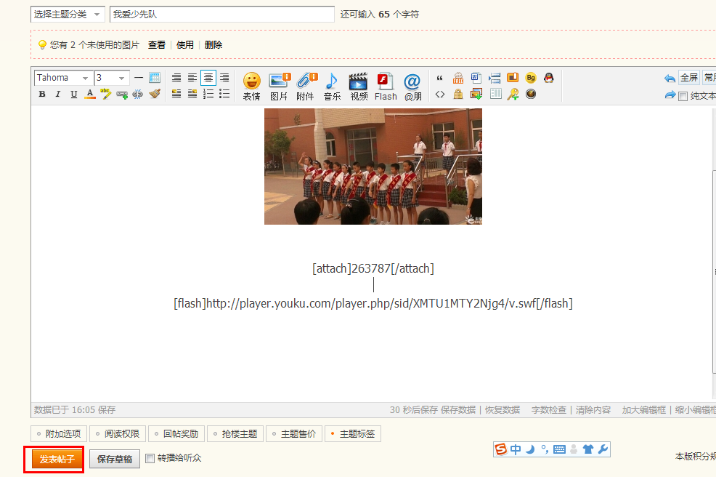

单击，下面的发表帖子，完成发布。
发布完成后，会有一个“需要审核”的弹出框，在未来网论坛发布的内容都是需要审核的，请您耐心等待，一般几分钟就可以通过了。
如何找到我发的帖子
我在论坛发布了好的内容，但是忘记发在哪里了，该如何找到？

您登陆后，在个人信息栏上，可以看到您的头像（图像为空也没有关系），单击您的头像。
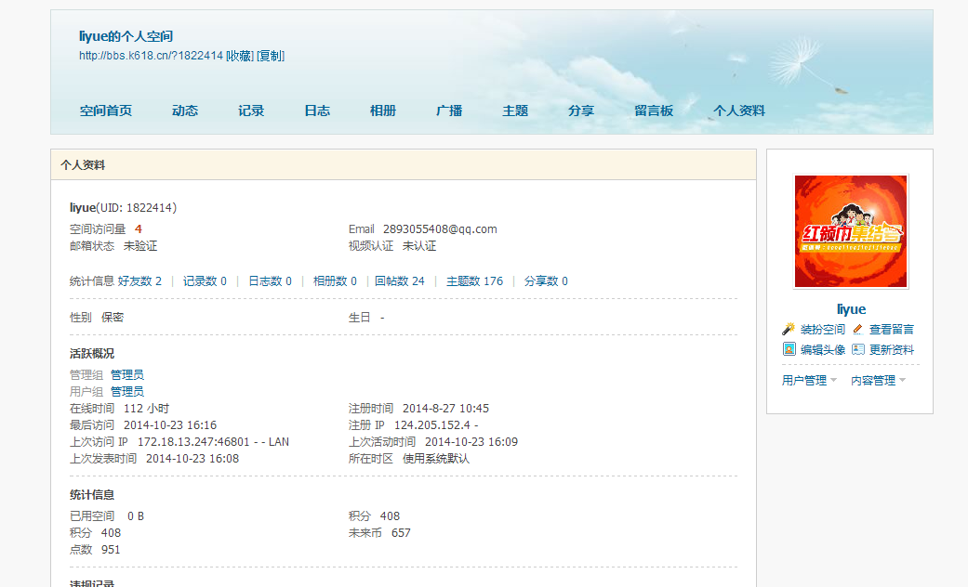
我们就可以进入您的个人空间了，在个人空间您可以修改自己的资料等操作。
我们可以看到个人空间中有一个主题选项，大家单击主题选项。就可以看到您之前发布的内容了。

结语：论坛这个系统，是一个使用时间很长的系统，功能比较完善，但是操作上可能还不够人性化，所以请大家耐心一些，还会发现很多有趣的功能。总之大家还有问题可以随时联系我们的管理员，会为您内心解答，帮助各位辅导员更好的完成工作！



